AWS 회원가입

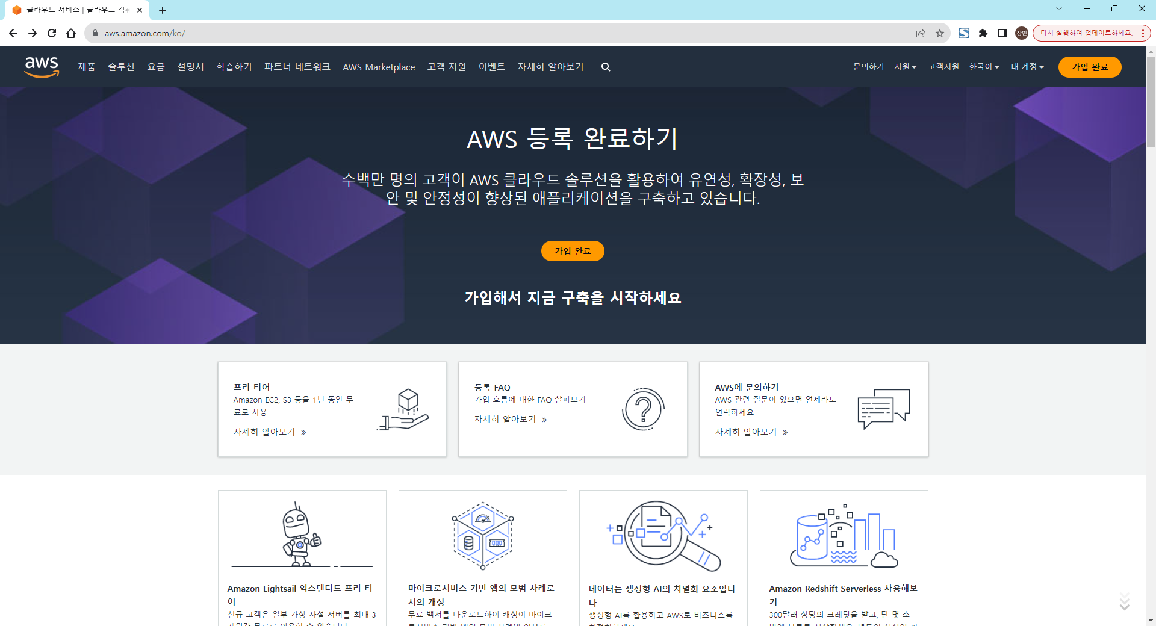

1. AWS 접속(<https://aws.amazon.com/ko/>)
2. [가입 완료] 클릭

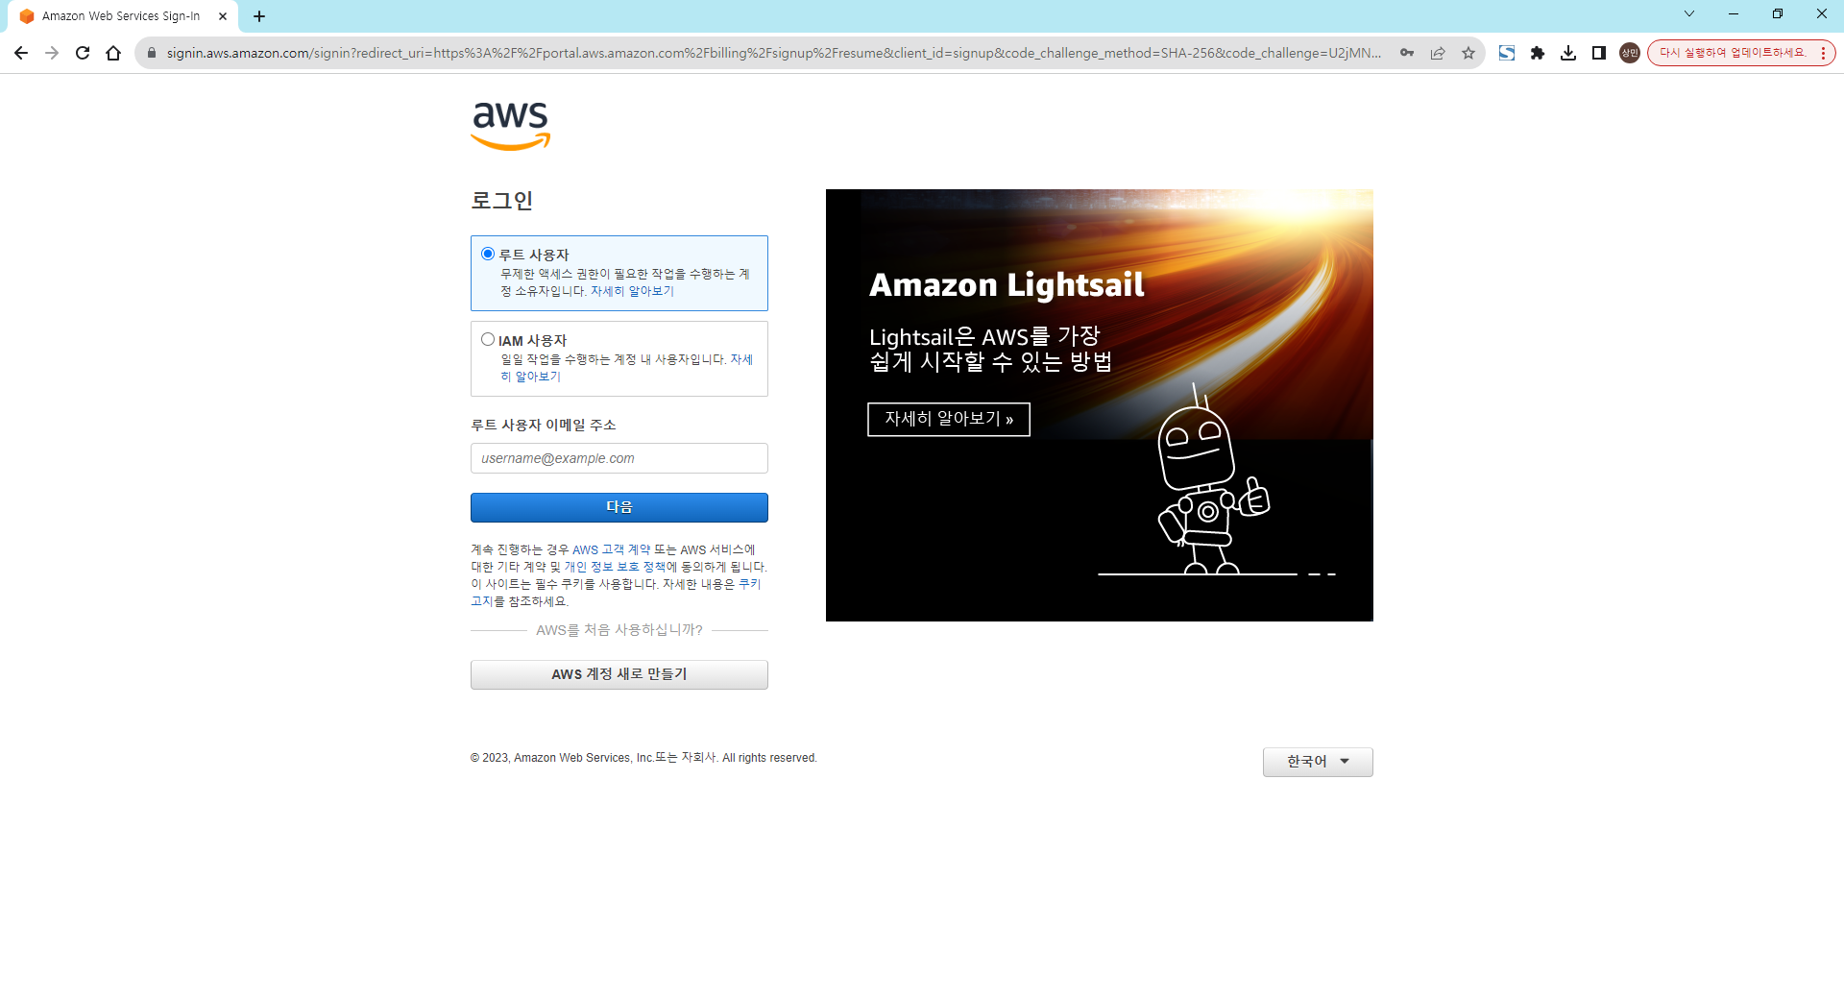

1. [AWS 계정 새로 만들기] 클릭

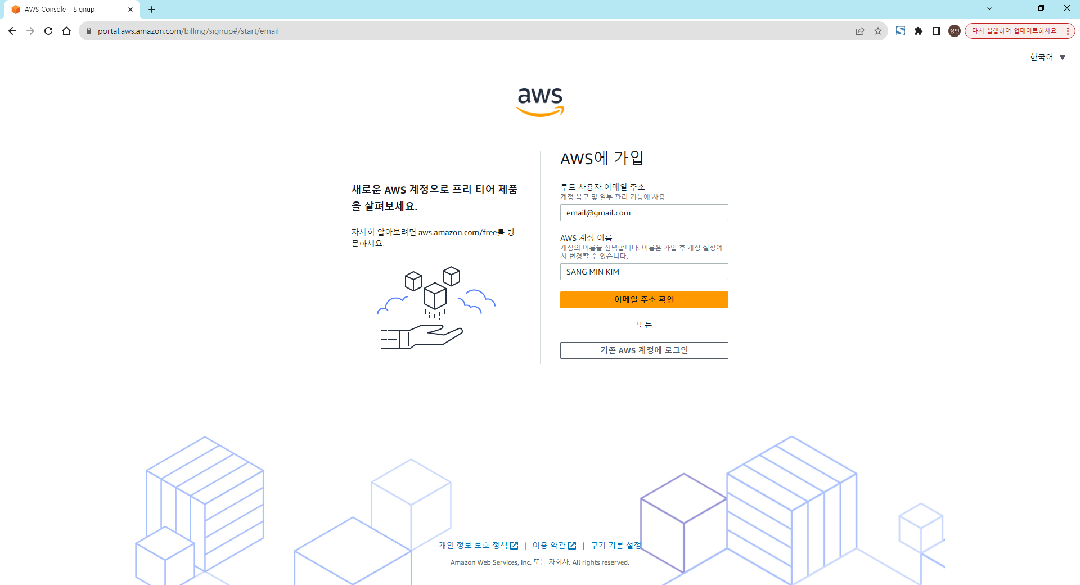

1. 루트 사용자 이메일 주소 입력
2. AWS 계정 이름 입력
3. [이메일 주소 확인] 클릭

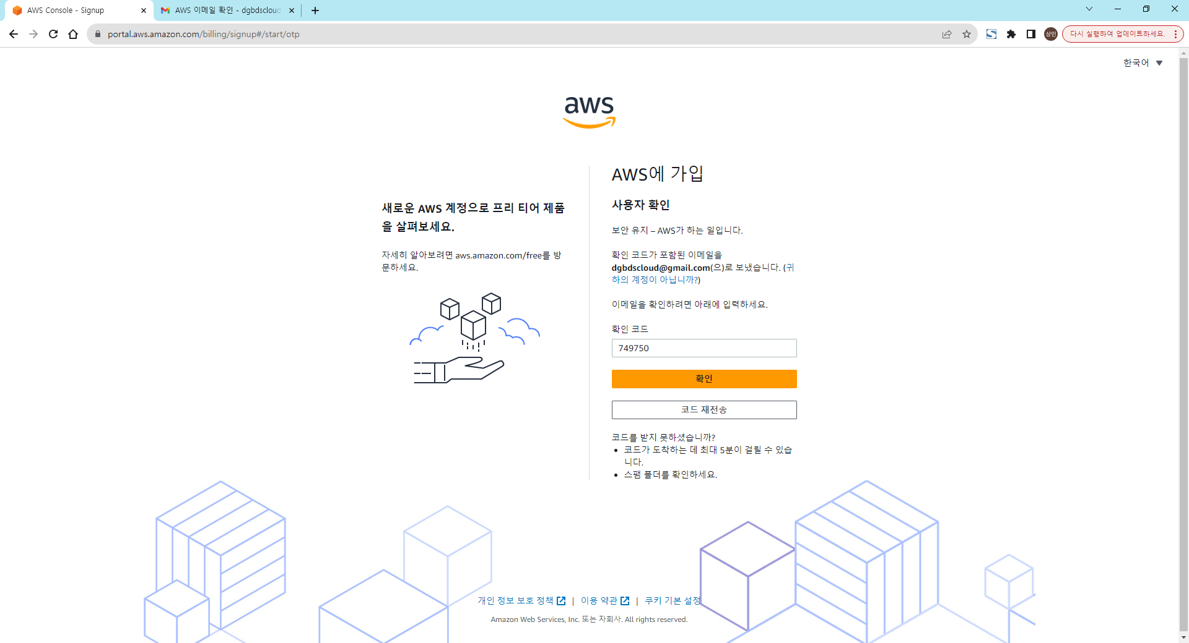

1. 이메일에 전송된 확인 코드 입력
2. [확인] 클릭

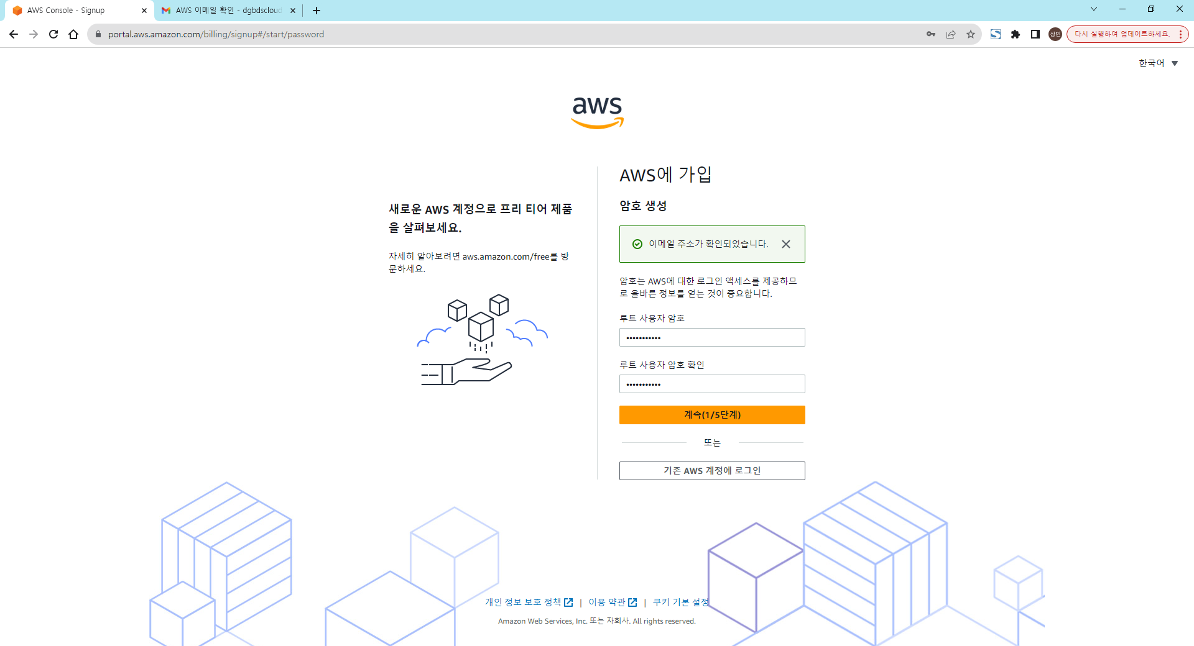

1. 루트 사용자 암호, 루트 사용자 암호 확인 입력
2. [계속] 클릭

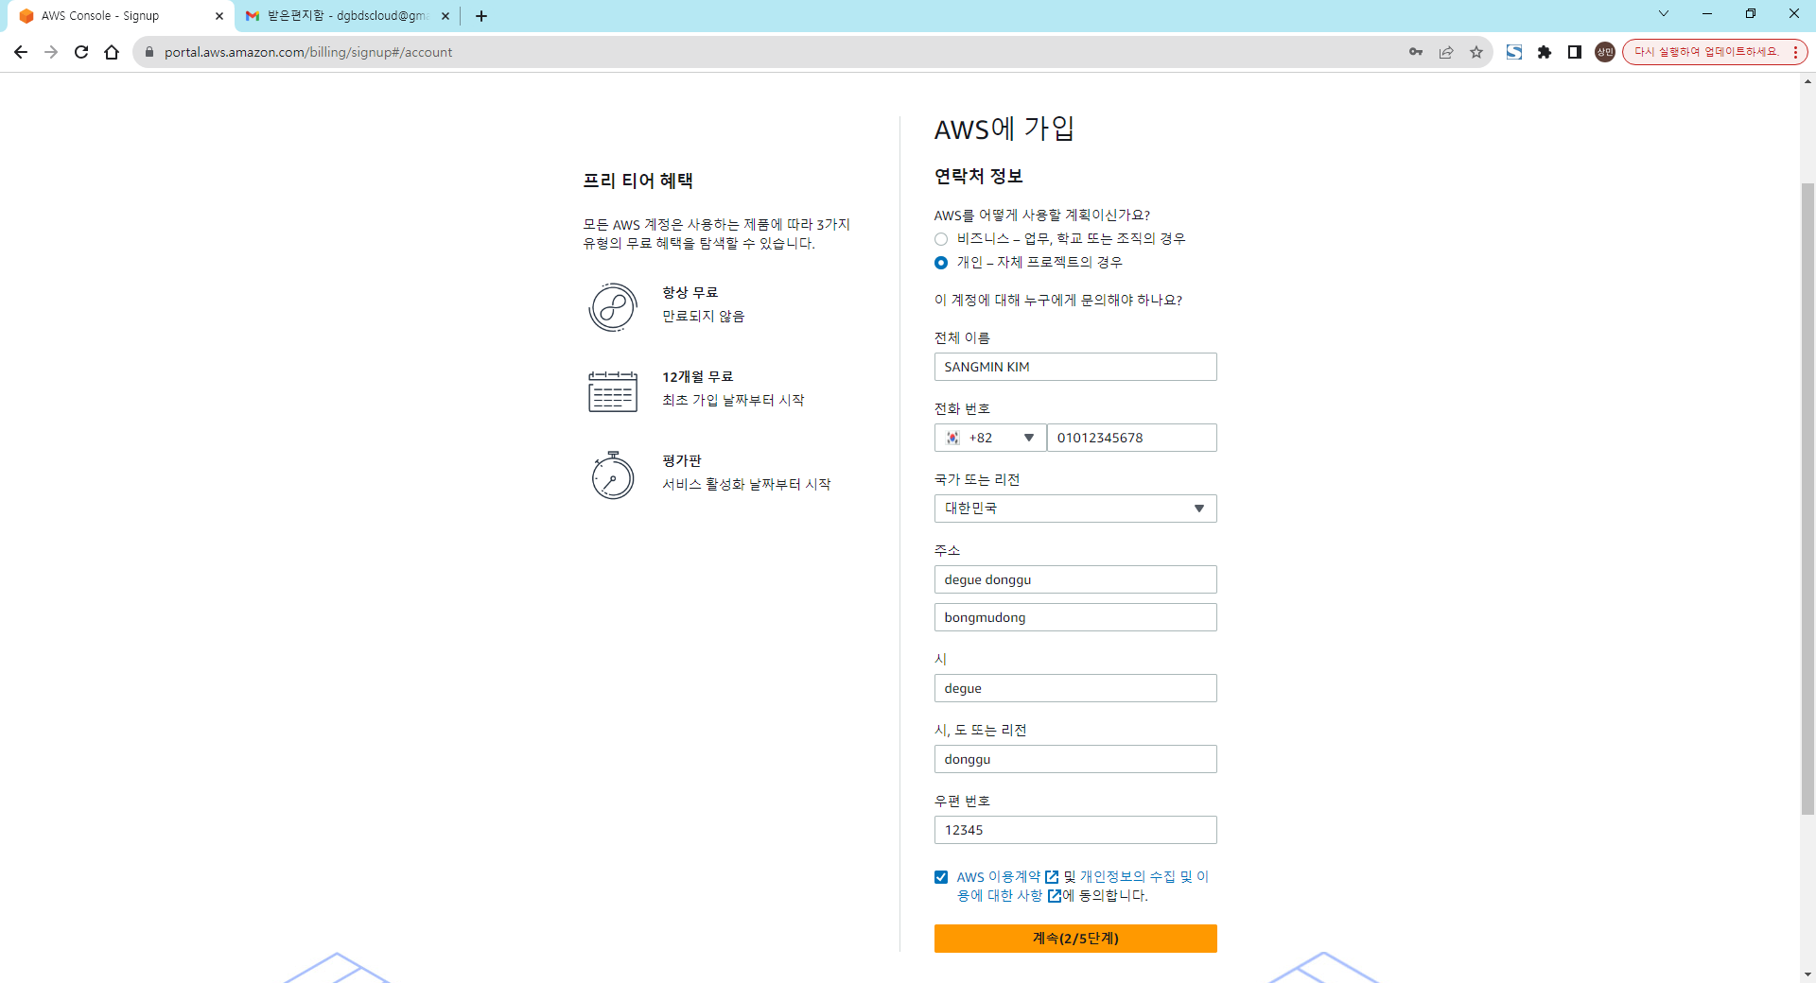

1. 연락처 정보 입력 후 [계속] 클릭

* 한글 입력이 안 되므로 전화번호 외의 정보는 영어로 적당히 입력하면 됩니다.

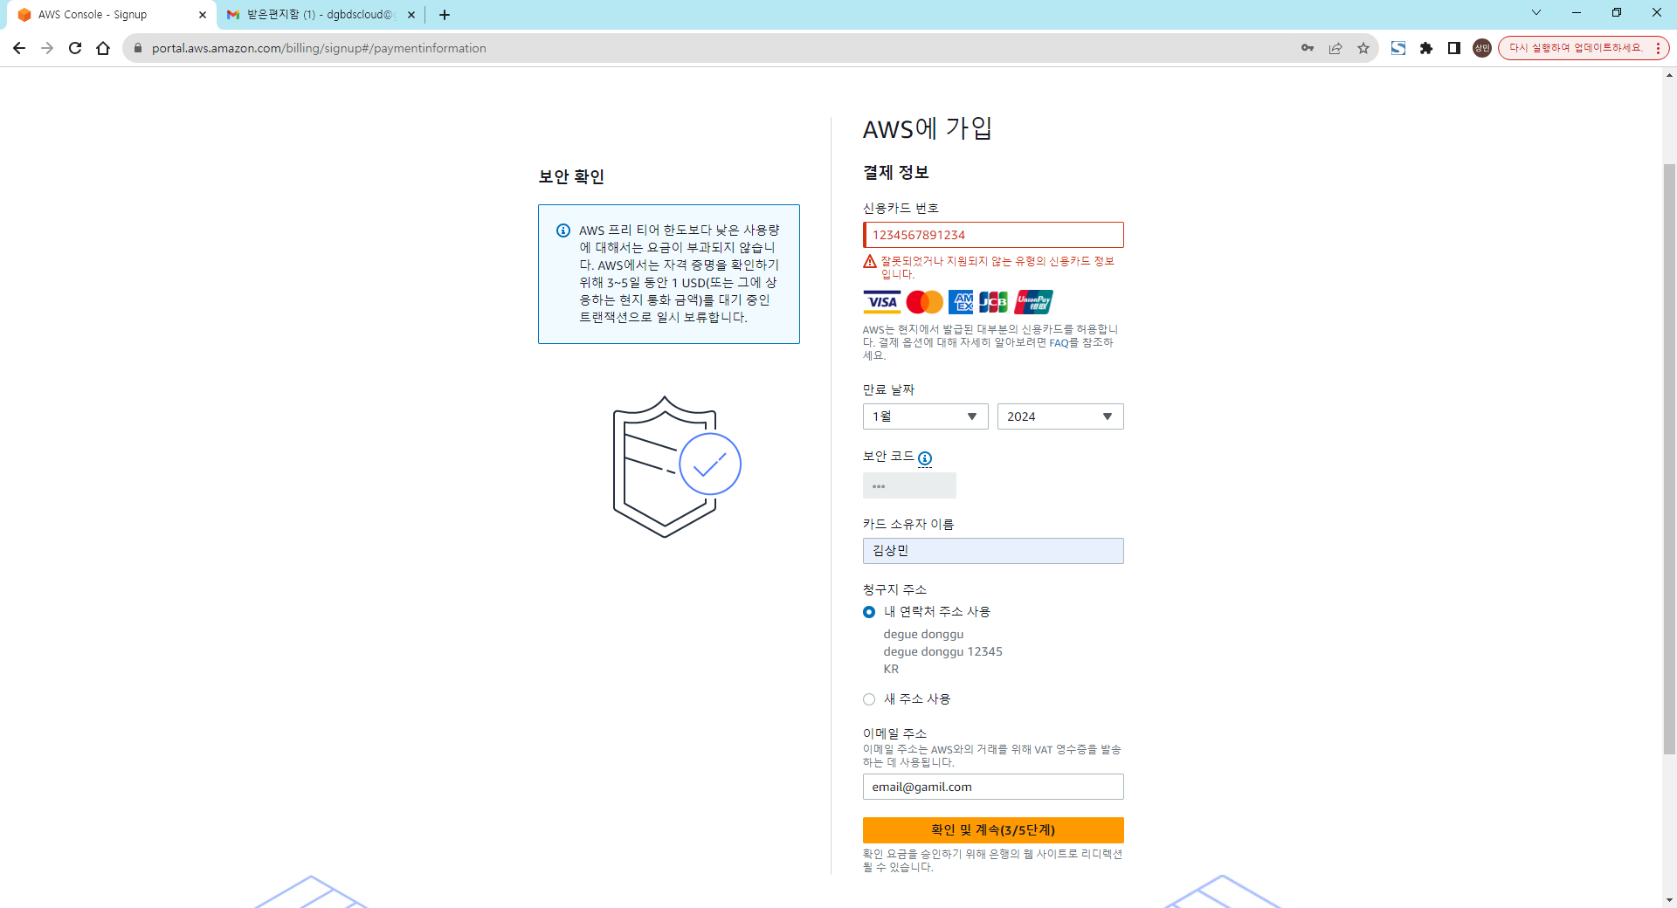

1. 결제 정보 입력 후 [확인 및 계속] 클릭

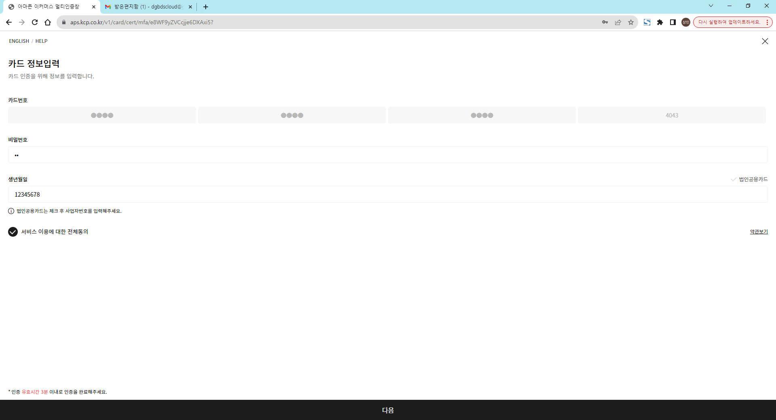

1. 카드 비밀번호 앞 2자리, 생년월일 입력 후 [다음] 클릭

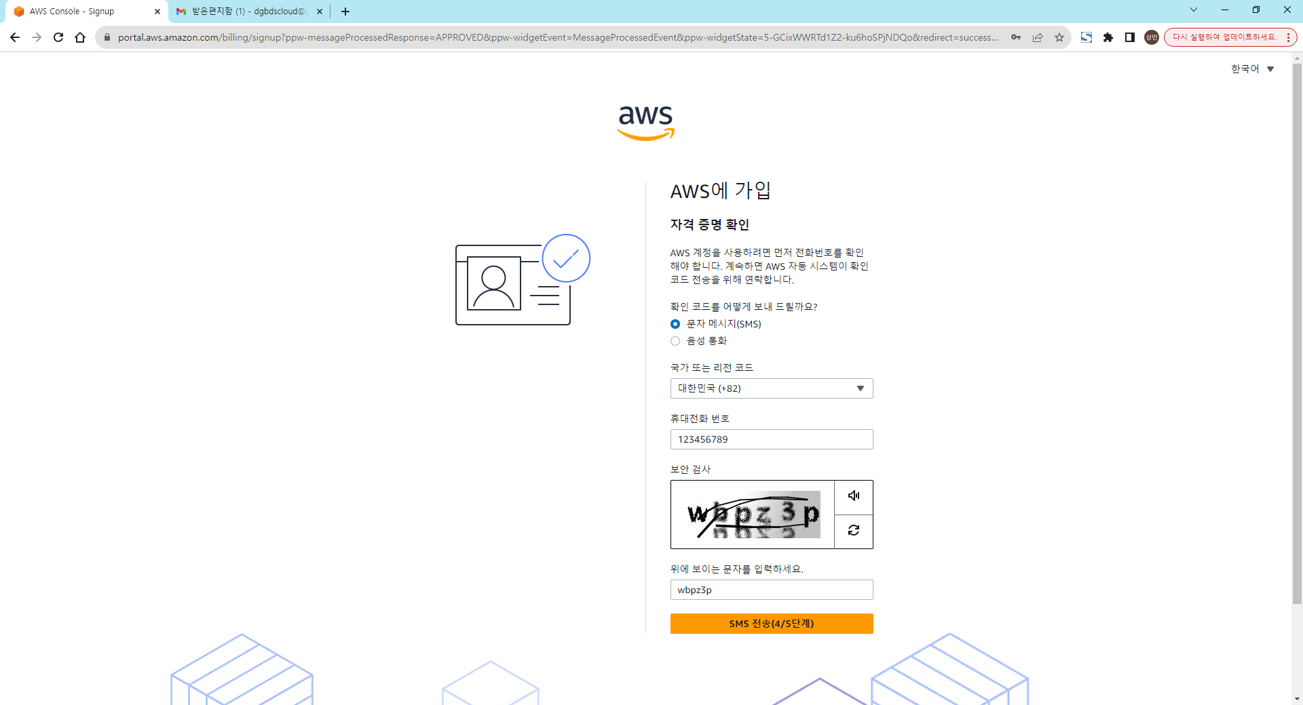

1. 자격 증명 확인을 위한 정보 입력 후 인증 진행

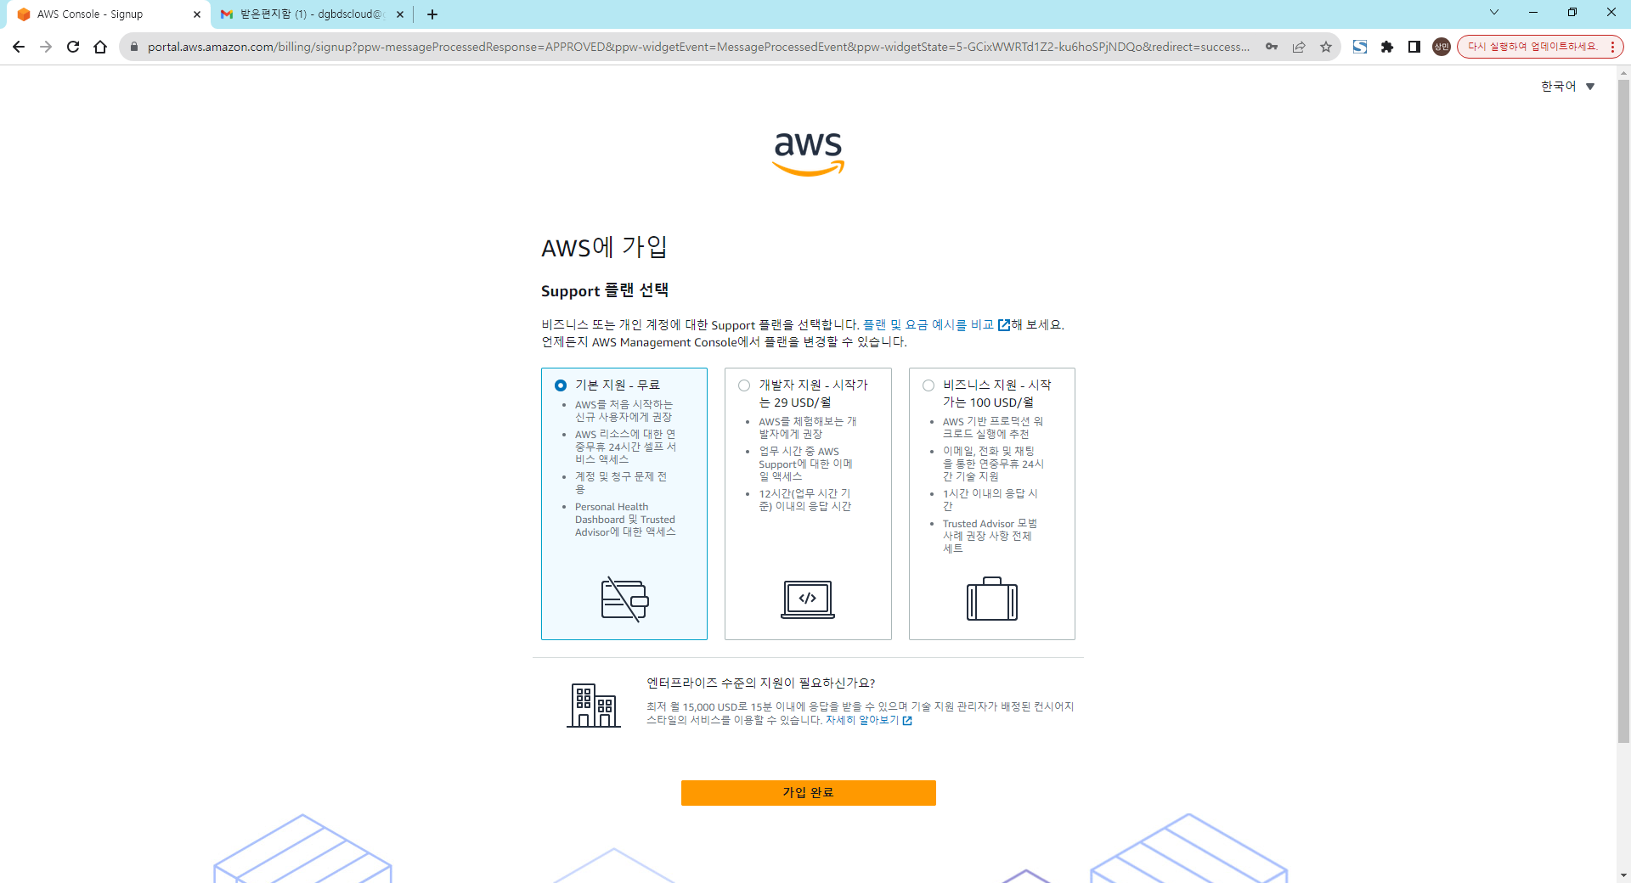

1. [기본 지원 – 무료] 선택 후 [가입 완료] 클릭

**AWS 가입 완료!**